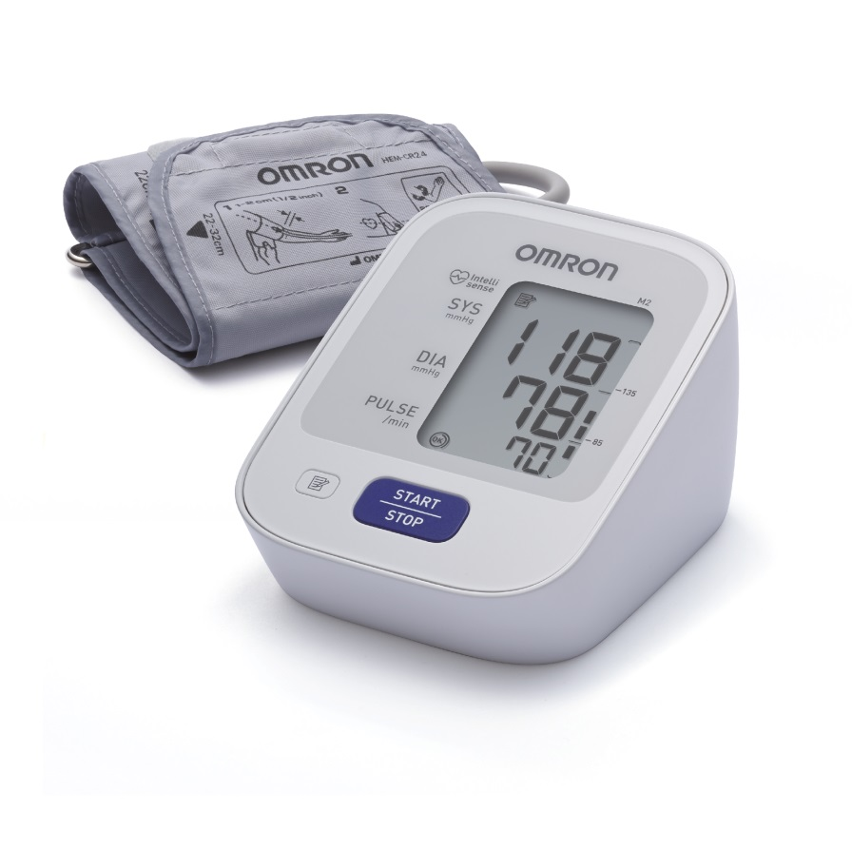

* Système Intellisense pour un plus grand confort
* Equipé d’un brassard souple Adulte de 22 à 32CM de tour de bras
* Détecteur de pulsations irrégulières avec indication sur l’écran
* symbole « OK » confirmant le bon enroulement du brassard
* Mémoire de 30 mesures
* Moyenne automatique des 3 dernières prises – ADS -
* Grand écran pour une lecture facile et optimale
* Signal sonore indiquant la fin de la prise de tension
* Garantie de 3 ans - fourni avec sacoche et piles
* Validation ESH - IP - BHS - ANSM
* Ref : OMR236

**M2 (HEM-7121-E)**

**REF : OMR236**

[**FRAFITO**](mailto:FRAFITO) **–** 23 Avenue Auguste Verola – Hibiscus Park E – 06200 Nice – France -

Tel : 04 93 72 53 54 - Fax : 04 93 21 03 83 - Email : [infos@frafito.net](mailto:infos@frafito.net) / www.frafito.net

**Nouveau tensiomètre au bras**